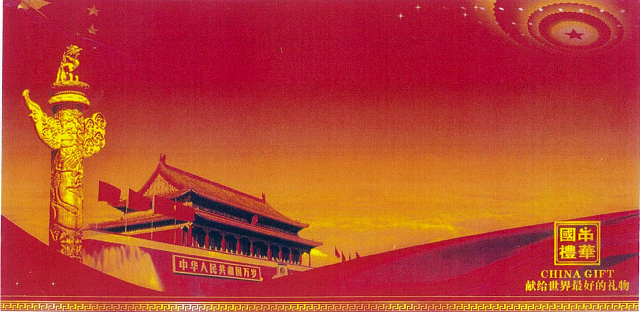

华 夏 国 礼 国 际 品 牌 申 报 表

产品名称：
申 报 人：
编 号：
填表日期：

北京华夏国礼国际品牌策划推广中心

申报单位
法定代表人姓名 |  | 年龄 |  | 性别 |  |  | 一寸免冠照（3张）
身份证号 |  |  |  | 民族 |  |  | 一寸免冠照（3张）
专业职称 |  |  |  |  |  |  | 一寸免冠照（3张）
单位地址
通信地址
邮政编码
联系电话  手机号码 |  |  |  | 网址/QQ
申  报  产  品  简  介  与  成  果  及  奖  励 | （可另附页）

申报类别
申  报  产  品 | 产品名称 |  |  |  |  |  |  |  | 备注
申报类别 |  | 工艺品类□ 保健品类□ 衣帽类□ 餐饮类□ 电器类□  糖酒类 □ 机械产品类□ 玩具类□ 书画类□ 其它类□
申报档次 |  | 驰  名  品  牌 |  |  | 国  家  品  牌 |  | 国  礼  品  牌 |  | 国际品牌
专家评审意见
中心主任
审批意见

北京华夏国礼国际品牌策划推广中心是经国家工商部门注册的合法机构。宗旨是全心全意为全国各行各业及产品进行策划，包装，展示，推广等服务性工作，为企业及产品提供一个走向世界的中介平台，其目的是打造中国创造，宣传驰名品牌、国家品牌、中华国礼品牌、中国国际品牌，扩大中国企业及产品的国内外知名度和国际影响为，並倡导中小型企业及产品走出国门，展示中国企业家，艺术家的魅力，从而促进国家“一带一路”战略目标的实现。

品牌策划推广中心地址： 北京市朝阳区朝阳北路145号13号楼
邮 箱：meikehu@163.com
官方网址：http://www.hxpptg.com/

填 表 说 明

一、根据栏目逐项填写，不要遗漏；
二、产品照片以及相关资料复印件，以备存档。
三、字迹工整、清晰、务必不要潦草。
四、北京华夏国礼国际品牌策划推广中心广东办事处；广东省佛山市三水区时代城5期49座1604室
五、申报程序：申报—考察—评估—授牌（颁发证书）
联系人：梅克虎 联系电话：186 1111 9853（微信一致）

